Министерство образования Республики Беларусь

Учреждение образования:

«Белорусский государственный университет информатики

и радиоэлектроники»

 Специальность «Программная инженерия»

Кафедра инженерной психологии и эргономики

Учебная дисциплина «Основы алгоритмизации и программирования»

Отчет

по лабораторной работе №8

«Функции»

Преподаватель:   Усенко Ф.В.

Сделал:      Гр.410902 Дятко Е.М.

Минск 2024

**Цель работы:** сформировать навыки и умения обработки структурированных типов данных, организованных в виде функций.

**Задание**

14.1: Дано натуральное число P. Проверьте, кратно ли P трем, используя

признак делимости на 3.

14.2: Используя перегрузку методов, создайте программу согласно

Варианту

а) для вычисления натурального логарифма;

б) для вычисления десятичного логарифма.

Код для решения задач можно увидеть ниже.

1. #include <iostream>
2. #include <string>
3. using namespace std;
4. void first_part_of_laba8();
5. void second_part_of_laba8();
6. bool divisibility_by_3(int num1);
7. void logor(string log, int num);
8. void logor(int ten, int num);
9. int main() {
10. int part;
11. cout << "Which part do you wanna see(1 or 2): ";
12. cin >> part;
13. switch (part)
14. {
15. case 1:
16. first_part_of_laba8();
17. break;
18. case 2:
19. second_part_of_laba8();
20. break;
21. default:
22. cout << "You cant mess ith the rules!!!";
23. }
25. return 0;
26. system("pause");
27. }
28. void first_part_of_laba8()
29. {
30. int num;
31. cout << "Please enter a number: ";
32. cin >> num;
33. if (divisibility_by_3(num)) {
34. cout << "number can be divided by 3 without remainder\n";
35. }
36. else {
37. cout << "number cannot be divided by 3 without remainder" << "\n";
38. }
39. }
40. void second_part_of_laba8()
41. {
42. string log;
43. int num; bool cons_alpha = false;
44. cout << "Enter number for log: ";
45. cin >> num;
46. if (num > 0) {
47. cout << "Do you wanna use log for (e or 10): ";
48. cin >> log;
49. for (char c : log) {
50. if (isalpha(c))
51. cons_alpha = true;
52. }
53. if (!cons_alpha && stoi(log)==10) {
54. logor(stoi(log), num);
55. }
56. else if (log == "e") {
57. logor(log, num);
58. }
59. else {
60. cout << "Next time paly along the rules please!!";
61. }
62. }
63. else {
64. cout << "Please enter positive number next time!";
65. }
66. }
67. bool divisibility_by_3(int num1) {
68. string num = to_string(fabs(num1));
69. unsigned k{};
70. for (auto c : num) {
71. if (c != '.'&& c != '0')
72. k += c - '0';
73. }
74. if (k % 3 == 0)
75. return true;
76. else
77. return false;
78. }
79. void logor(string line,int num) {
80. cout << "logarithm of " << num << " to base e " << " is: " << log(num) << "\n";
81. }
82. void logor(int ten, int num)
83. {
84. cout << "logarithm of " << num << " to base 10 " << " is: " << log10(num) << "\n";
85. }

**Комментарии к программе**

1. В строках 4-8 идёт создание скелетов функций.
2. В 11-24 строке Пользователь выбирают какую часть работы он хочет увидеть (14.1 или 14.2) и вызывается соответствующая функция.
3. В строках 32-34 пользователь вводит число для проверки на его делимость на 3.
4. 35-40 строка – проверка на делимость на 3 с помощью функции, если возвращается true, от на консоль выводится фраза с заявлением о том, что число делится на 3, в ином случае выводится противоположное.
5. 45-48 инициализация переменных нужных для 14.2 и ввод числа, что будет логарифмироваться.
6. 49 строка – проверка на положительность числа которое ввёл пользователь (так как логарифмировать можно только положительные числа)
7. 50 – 51 ввод с клавиатуры основания логарифма (10 или e) и преобразование строки в число.
8. 52-55 проверка на то, содержит ли строка буквы.
9. 56-64 проверка на то, какую именно функцию из перегрузки нужно запускать, либо вывод пользователю просьбы ввести 10 или e в следующий раз.
10. 71 – функция для 14.1
11. 72 – 73 преобразование числа в строку для сложения каждой цифры этого числа в строках 74-77 и объявления новой переменной для суммы цифр числа
12. 78-81 строка проверка делимости на 3 по признаку делимости
13. 84-91 две функции с перегрузкой для 14.2 одна из которой выводит результат натурального логарифма, а другая результат десятичного логарифма числа введённым пользователем.

**Примеры работы программы**

14.1:



Рисунок 1

14.2:

а)



Рисунок 2

б)



Рисунок 3

**4 Блок схема кода**

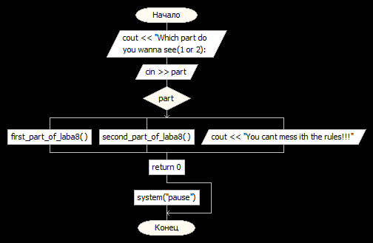

Рисунок 4

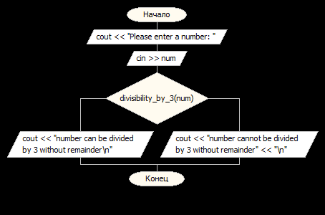

Рисунок 5

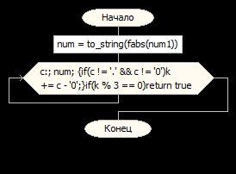

Рисунок 6

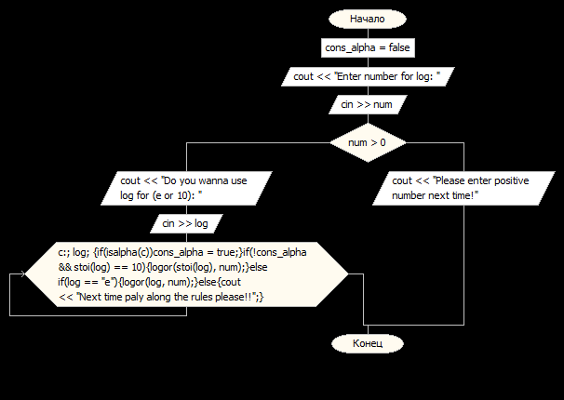

Рисунок 7

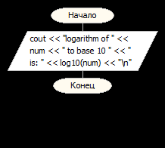

Рисунок 8

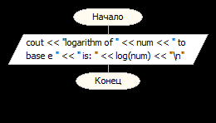

 Рисунок 9

**Вывод:**

В ходе работы над данной лабораторной работы были сформированы навыки и умения обработки структурированных типов данных, организованных в виде функций.